臺北市立建成國民中學112年度區域性資賦優異教育方案
生物資優營實施計畫
- 依據
(一) 臺北市區域性資賦優異教育方案。
(二) 臺北市政府教育局 111年11月25日北市教特字第11130897852號函。
- 目的
- 簡介生活中的生 物科技及遺傳物質 DNA，並讓學生練習萃取唾液中所含的 DNA ， 體會生命科學的奧秘。
- 瞭解血球的類型，並練習顯微鏡的操作。
- 瞭解血型鑑定的原理
- 辦理單位
- 主辦單位：臺北市政府教育局。
- 承辦單位：臺北市立建成國民中學。
- 活動日期：112年7月6日(四) 。
- 活動地點：臺北市立建成國民中學。
- 活動內容
主題 | 子題 | 課程、師資、時數 |  |  | 預期成效
主題 | 子題 | 課程/活動內容說明 | 師資 | 時數 | 預期成效
有  趣  的  分  生  、  生  理  實  驗  │  暑  假  場 | 1.找到你了DNA | - 認識DNA：  了解DNA的成分、結構和特性  - DNA粗萃取原理：  DNA萃取的過程中，各項步驟的實質意義  - 唾液中DNA萃取：  利用手邊常見的材料，將唾液中所含的DNA萃取出來，並觀察 | 孫允中老師  助教:林大鈞 | 1.5 | - 了解萃取各步驟的原理  - 了解DNA在不同溶液的溶解度不同  - 3.將自己唾液中所含的DNA萃取出，並保存在酒精中
有  趣  的  分  生  、  生  理  實  驗  │  暑  假  場 | 2.溫水煮水蚤 | - 認識水蚤：  認識水蚤的構造，並觀察其心跳  - 影響心搏的因子：  認識影響心搏的各種因素  - 探討溫度對水蚤心跳的影響：  將水蚤放入不同溫度水中，並觀察其心搏變化 | 孫允中老師  助教: 林大鈞 | 1.5 | - 能清楚指出水蚤心臟位置  - 了解心搏受各項因子調節  - 能順利紀錄各種溫度下的水蚤心搏，並正確說出結果
有  趣  的  分  生  、  生  理  實  驗  │  暑  假  場 | 3.來幫血球染色&血型知多少 | - 血球類型：  認識人體中的各種血球型態與功能  - 血液抹片製作：  自製血液抹片  - 血球染色與觀察：  進行抹片染色，並找尋各種血球並記錄  - ABO血型：  認識各種ABO血型的紅血球差異及正確輸血原理  - ABO血型鑑定：  透過抗體檢測自己的血液，並正確判斷血型 | 孫允中老師  助教: 林大鈞 | 3 | - 能認出不同血球，並說出其功能  - 能製作出完美的血液抹片，並成功染色  - 能利用顯微鏡找到各種血球並記錄  - 能說出不同ABO血型的紅血球差異，且了解輸血原理  - 能正確判斷血型鑑定結果
※詳細課表與師資介紹如時程表
- 辦理對象及甄選標準：
（一）報名標準：
1.臺北市各國小五六年級具有一般智能資優或潛能的學生。
2.臺北市各國中學術性向數理科或潛能的學生。
3.經校內教師推薦表現優良者。
（二）錄取標準：
1.符合報名標準者。
2.每校可推薦正取兩名學生，備取兩名。遇有缺額，由備取名單中遞補，共錄取30名，
額滿為止。
3.國小通過一般智能鑑定之學生與國中通過學術性向數理科鑑定同學優先錄取。
4.若條件相當以各校團體報名時間先後為準。
5.本校學生欲參加者可逕至輔導室特教組報名。

- 報名方式
- 報名日期：
- 各校校內報名日期即日起至 112年06月20日（二）。
- 建成國中收件日期即日起至 112年06月21日（三）。
- 報名方式：
1.由學生填妥個人報名表（附件 2）於 112 年 06月 20 日（星期二） 下班前送交各校特教業務承辦人彙整。
2.由各校自行審核推薦參與學生名單。
3.請各校特教業務承辦人將團體報名表、學生個人報名表及佐證資料之 word 檔及核章掃描檔，以表單方式回傳 (https://forms.gle/SNWRX6xym7EpPaDEA)。
- 請學校勾選推薦順位，若報名人數過多，則依電子信箱回傳收件順序錄取正取學生；若報名人數未達上限，則除正取學生外，依報名順序錄取備取 1 之學生至額滿為止。 錄取名單於 112年6月26日(一)17:00 前公告於建成國中網站 http://www.jcjh.tp.edu.tw首頁，並另行聯繫各校。經錄取者請於 112年6月28日(三)前繳交報名費（繳款帳號及方式將於電子郵件中通知，此帳號為公庫帳戶，無法使用 ATM 轉帳，煩請務必臨櫃繳納。）逾期則由候補名單遞補。
- 收費及獎勵
每位學生收費 500元整（含課程材料、午餐及證書，交通請自理），其餘經費由臺北市政府教育局專款補助。完整參與研習活動者，頒發結業證書乙紙，課程發表表現優異者予以獎勵。
- 其他事項
- 本活動一經錄取及繳費則無法退費，請見諒。
- 如有辦理修正期程、方式等調整課程內容，將公告於本校網頁，請務必自行留意相關最新公告。
- 活動聯絡窗口：建成國中輔導主任戴言儒，02-2558-7042 分機 630
特教組長李秀美，02-2558-7042 分機 637
- 承辦本活動有功人員予以敘獎。
- 本計畫陳校長並經臺北市政府教育局核備後實施，修正時亦同。

臺 北 市 立 建 成 國 民 中 學「生物資優營」課程表(暑假場)
日期  時間 | 7月6日（星期二）
08:00~08:30 | 8:00-8:20報到  8:20-8:30開幕
08:30~09:20  第一節課 | 找到你了DNA  孫允中老師  林大鈞助教
09:30~10：20  第二節課 | 找到你了DNA/溫水煮水蚤  孫允中老師  林大鈞助教
10：30~11:20  第三節課 | 溫水煮水蚤  孫允中老師  林大鈞助教
11：30~12:20  第四節課 | 來幫血球染色&血型知多少  孫允中老師  林大鈞助教
12:20~13:20  午間 | 午餐及午休
13:20~14:10  第五節課 | 來幫血球染色&血型知多少  孫允中老師  林大鈞助教
14:20~15:10  第六節課 | 來幫血球染色&血型知多少  孫允中老師  林大鈞助教
課程時間如有異動部分請密切注意建成國中網站校園消息
如遇自然災害(如：地震、颱風等)或不可抗力之因素，致活動日期或地點更動，
將於建成國中網站校園消息公告。

師資資訊
林大鈞老師：臺北市立建成國民中學設備組長。
孫允中老師：國立基隆女子高級中學生物專任教師

附件1
臺北市立建成國中112年度區域性資賦優異教育方案
「生物資優營」個人報名表
推薦順位  （學校填寫） | 1正取 2正取 備取1 備取2 |  | 收件編號  (由承辦單位建成國中填寫，請勿自填)
就讀學校 |  |  | 班級座號 | 年 班 號
學生姓名 |  |  | 性別 | □男 □女
身分證字號 |  | 學生手機
身份別 | □1.就讀數理資優資源班或數理科資優方案之八/九年級學生。  □2.通過11學年度學術性向數理科資優班初選評量之七年級學生。  □3.國小五六年級具有一般智能資優或潛能的學生  □4.對課程有濃厚興趣，經師長推薦富優異表現或潛能學生(填寫下方欄位)。 |  | 便當 | □葷 □素
老師推薦  (無者免填) | 教師服務單位：____________職稱：__________簽章：_______________
緊急聯絡人
姓名
緊急聯絡人  電話 | （家）  （手機）
家長  同意書 | 茲同意本人子女參加本項活動，在活動期間內督促子女遵守承辦單位之規定並全程參加。並同意承辦單位因記錄活動需要，無償使用本人子女肖像（包含照片及動態影像），並得以展覽、宣傳、相關印刷品製作及光碟或數位化方式重製。  此致  臺北市立建成國民中學  家長簽章：_____________________
備註 | 學生須自備文具、環保餐具與環保杯。
承辦人核章： |  |  | 單位主管核章：
附件2

臺北市立建成國中112年度區域性資賦優異教育方案
「生物資優營」 集體報名清冊

學校名稱 |  | 聯絡箱  號碼
承辦人員 |  | 聯絡方式 | （O）：  （e-mail）：

推薦  順序 | 學生姓名 | 班級 | 性別 | 生日 | 身份證字號 | 緊急聯絡人 | 連絡電話  及手機 | 用餐
1 |  |  |  |  |  |  |  | □葷  □素
2 |  |  |  |  |  |  |  | □葷  □素
備1 |  |  |  |  |  |  |  | □葷  □素
備2 |  |  |  |  |  |  |  | □葷  □素

承辦人： 單位主管：

【備註】

請將各校團體報名表、學生個人報名表及佐證資料之word檔及核章掃描檔，以表單回傳。 (https://forms.gle/SNWRX6xym7EpPaDEA)。

附件3
臺北市立建成國中 112 年度區域性資賦優異教育方案
「生物資優營」活動地點交通資訊
活動地點 | 臺北市立建成國民中學
聯繫資訊 | 地址：臺北市大同區長安西路37-1號  電話：（02）2558-7042#637（特教組長李秀美）  網址：http://www.jcjh.tp.edu.tw/
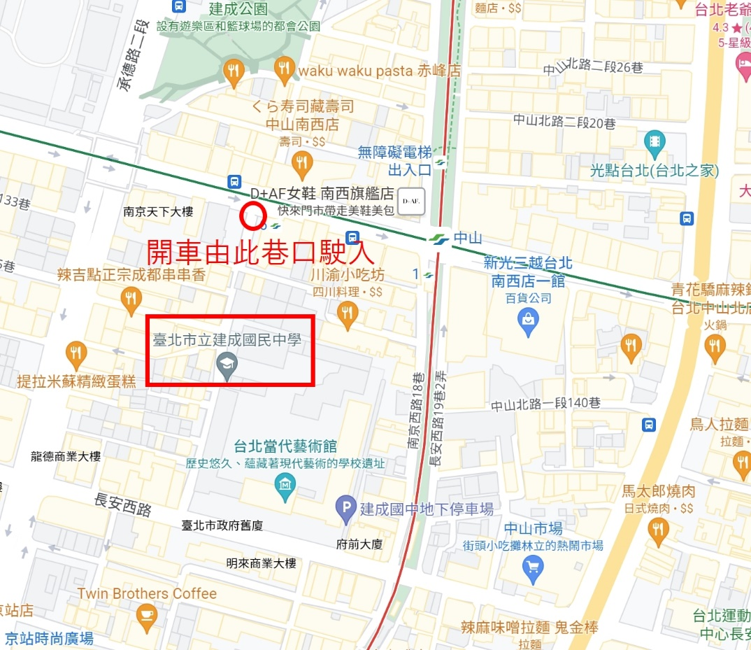
1.至捷運中山站6號出口左轉進入南京西路64巷可看到本校。
2.126、218、218(直達)、220、220(直達車)、227、227(區間車)、247、260、260(區間車)、261、287、297、310、40、5、605(快速公車)、652、三芝-台北、中山幹線至中山市場站下車，步行約5分鐘。

